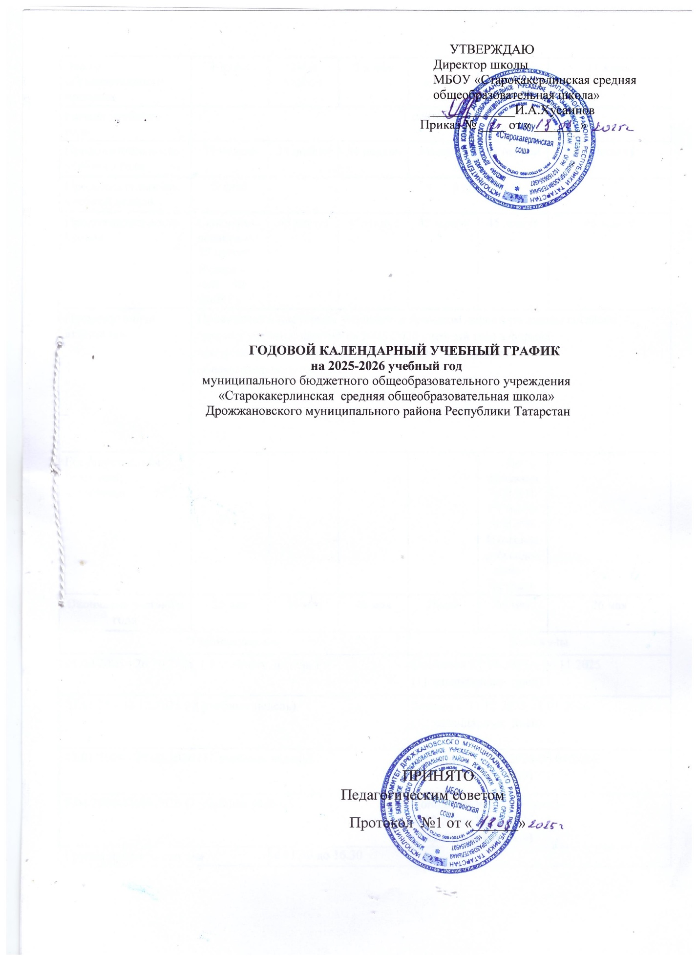

Этапы образовательного процесса | 1 класс | 2-4-е классы | 5 класс | 6-8 классы | 9 класс | 11 класс
Начало учебного года | 1 сентября
Продолжительность учебного года | 33 недели | 34 недели | 34 недели | 34недель | 34 недели | 35недель
Продолжительность учебной недели | 5 дней | 6 дней
Продолжительность уроков | Сентябрь- декабрь – 35 минут  Январь – май – 40 минут | 45 минут | 45 минут | 45 минут | 45 минут | 45 минут
Промежуточная аттестация | Проводится в мае (сроки уточняются приказом директора школы согласно  графику учебных занятий на 2025-2026 учебный год) в формах,  предусмотренных учебным планом школы, без прекращения  образовательного процесса.
Государственная (итоговая) аттестация |  |  |  |  | По приказам МО и Н РТ и МО и Н РФ  Итоговое собеседование –февраль
Окончание учебного года | 26 мая | 26 мая | 26 мая | 26мая | 26 мая | 26 мая
Учебные недели |  |  |  | Каникулы
01.09.2025 - 26.10.2025 ( 8 учебных недель ) |  |  |  | Осенние - 27.10.2025 – 06.11.2025  (11 календарных дней).
07.11.25 - 30.12.2025 ( 8 учебных недель) |  |  |  | Зимние - 31.12.2025-11.01.2026  (12 календарных дней).
12.01.2026 - 27.03.2026 (11 учебных недель) |  |  |  | Весенние - 28.03.2026-05.04.2026  (9 календарных дней)
6.04.2026-26.05.2026 (7 учебных недель) |  |  |  | Дополнительные (1 класс)-  14.02.2026- 22.02.2026  (9 календарных дней)
Группа продленного дня |  | с 11.30 до 16.30
Кружки, спортивные секции |  | с 15.30 до 18 .00
Внеурочная деятельность |  | 14.00 – 17.00
Классные часы |  | 1 раз в неделю
Классные родительские собрания |  | 1 раз в четверть
Общешкольное родительское собрание |  | 2 раза в год
Педагогический совет |  | 1 раз в четверть
Осенний лагерь |  | Ноябрь 2025 г
Летний лагерь |  | Июнь – июль 2026 г.

Расписание звонков в 2025- 2026 учебном году

Расписание звонков 1 класса (1-2 четверть)

Урок | Время
1 урок | 08.30 – 09.05
2 урок | 09.25- 10.00
3 урок | 10.30 -11.05
4 урок | 11.25 – 12.00
5 урок | 12.20-12.55
- Расписание звонков 1 класса (3-4 четверти)
Урок | Время
1 урок | 08.30 – 09.15
2 урок | 09.30 - 10.15
3 урок | 10.45 - 11.30
4 урок | 11.45 – 12.30
5 урок | 12.40 - 13.25
- Расписание звонков 2-11 классы
Урок | Время
1 урок | 08.30 – 09.15
2 урок | 09.25- 10.10
3 урок | 10.20 -11.05
4 урок | 11.25 – 12.10
5 урок | 12.20 – 13.05
6 урок | 13.15 – 14.00
7 урок | 14.10-14.55

